Учреждение образования
"Институт предпринимательской деятельности”
Факультет экономики и бизнеса
Кафедра коммерческой деятельности

ОТЧЕТ
о выполнении программы преддипломной практики
в период с 29.12.2014 по 21.02.2015

студент 5 курса, группа № з01ст
заочной формы получения образования
Мельников Ю.В.
Руководитель практики от кафедры Сычев Н.Г.
Руководитель практики от организации - Радивилова В.В.

Минск 2015 г.

Содержание

Введение
1. Краткая экономическая характеристика ООО "Контракт лизинг"
2. Финансы ООО "Контракт лизинг"
3 Использование кадрового потенциала ООО "Контракт лизинг"
4. Оценка деятельности ООО "Контракт лизинг"
5. Организационная структура ООО "Контракт лизинг"
6. Система стимулирования труда работников ооо "контракт лизинг" и направления ее совершенствования
Заключение
Список использованных источников

Введение

Преддипломная практика является органической частью учебного процесса. Она необходима для закрепления теоретических знаний, полученных при изучении специальных и профилирующих предметов, для приобретения практических знаний, опыта и навыков работы.
В соответствии с учебным планом я проходил преддипломную практику в ООО "Контракт Лизинг".
Совместно с руководителем практики непосредственно в организации был составлен план осуществления работы, который я успешно выполнил.
В процессе прохождения преддипломной практики я:
ознакомился с организационно-правовой формой организации, уставными документами;
изучил общую структуру организации;
ознакомился с организацией и выполняемыми функциями и обязанностями работников предприятия;
ознакомился с содержанием экономической и организационной работы;
совершенствовал свои знания в использовании электронной правовой системы "Консультант +".
Цель практики:
закрепление в производственных условиях знаний и умений, полученных в процессе обучения в институте;
овладение навыками решения социально-профессиональных задач;
овладение производственными технологиями.
Задачи практики:
приобретение профессиональных навыков по специальности;
закрепление, расширение и систематизация знаний, полученных при изучении специальных дисциплин;
стимулирование труд персонал мотивация
развитие профессиональных навыков организаторской деятельности в условиях трудового коллектива;
изучение действующей организационно-управленческой структуры объекта практики;
изучение и проведение анализа основных экономических показателей хозяйственной деятельности объекта практики;
ознакомление с современными технологиями обеспечения качества товаров на стадиях жизненного цикла;
изучение ассортимента производимых и реализуемых товаров.

1. Краткая экономическая характеристика ООО "Контракт лизинг"

Общество с ограниченной ответственностью "Контракт Лизинг", создано в соответствии с гражданским кодексом РБ, Законом РБ о "Хозяйственных обществах", иными законодательными актами и актами законодательства Республики Беларусь.
Учредительный договор о создании Общества заключен 10.07.2008.
Место нахождения Общества: 220118, Республика Беларусь, г. Минск, ул. Кабушкина дом 66, комната 20.
Участники Общества: гражданка Республики Беларусь Радивилова Валентина Васильевна и гражданин Республики Беларусь Радивилов Александр Владимирович.
Для обозначения своей продукции Общество может разрабатывать и использовать собственный товарный знак в порядке, установленном законодательством. Общество имеет право в установленном законодательством порядке использовать товарные знаки иных лиц.
Предприятие осуществляет следующие виды деятельности в соответствии с Общегосударственным классификатором видов экономической деятельности РБ "Виды экономической деятельности" ОКРБ 005-2006:
- издательская и полиграфическая деятельность, тиражирование записанных носителей информации;
- издательская деятельность;
- издание журналов и периодических публикаций;
- оптовая торговля и торговля через агентов, кроме торговли автомобиля и мотоциклами;
- хранение и складирование;
- финансовый лизинг;
- операции с недвижимым имуществом;
- покупка и продажа собственного недвижимого имущества;
- сдача внаем собственного недвижимого имущества;
- аренда машин и оборудования без оператора и прокат бытовых изделий и предметов личного пользования;
- деятельность, связанная с вычислительной техникой;
- прочая деятельность в области права;
- исследования конъюнктуры рынка и выявления общественного мнения;
- консультирование по вопросам коммерческой деятельности и управления;
- рекламная деятельность;
- наем рабочей силы и подбор персонала;
- предоставление секретарских услуг и услуг по переводу;
- предоставление прочих услуг потребителям.
Предприятие осуществляет следующие виды деятельности, на осуществление которых требуется получение специального разрешения (лицензии) в соответствии с Перечнем видов деятельности, на осуществление которых требуются специальные разрешения (лицензии) (утвержденных декретом президента Республики Беларусь № 17 от 14.07.2003 года "О лицензировании отдельных видов деятельности"):
∙ Деятельность в области автомобильного, внутреннего водного, морского транспорта (исключая внутриреспубликанские перевозки для собственных нужд).
∙ Деятельность в области таможенного дела.
∙ Издательская деятельность.
∙ Полиграфическая деятельность.
Источниками формирования имущества Предприятия являются:
− денежные и неденежные вклады учредителя;
− доходы, полученные от реализации продукции, работ, услуг;
− доходы от ценных бумаг;
− кредиты банков и других кредиторов;
− безвозмездные или благотворительные взносы, пожертвования юридических и физических лиц;
− иные источники, не запрещённые законодательными актами Республики Беларусь.
Предприятие уплачивает налоги в бюджет и пользуется льготами в соответствии с налоговым законодательством Республики Беларусь.
Прибыль, остающаяся в распоряжении Предприятия, может направляться в фонды Предприятия, формируемые по решению учредителя, и (или) направляться учредителю по его письменному решению.
Основные экономические показатели ООО "Контракт Лизинг" за 2012-2013 гг. представлены в таблице 1.1.
Выручка от реализации продукции, товаров, работ, услуг ООО "Контракт Лизинг" за 2013 г. по сравнению с 2012 г. выросла на 3 млн. руб., себестоимость реализованной продукции, товаров, работ, услуг понизилась и составила 1 309 млн. руб. Себестоимость снизилась, что привело к увеличению валовой прибыли ООО "Контракт Лизинг" на 1 249 млн. руб. Управленческие расходы увеличились на 27 млн. руб. и выросли по сравнению с 2012 г. на 3,7%. Прибыль от реализации ООО "Контракт Лизинг" за 2013 г. по сравнению с 2012 г. увеличилась на 1 222 млн. руб. или на 267,4 %, уровень прибыли от реализации продукции к выручке увеличился на 32,6 %. Рост прибыли от реализации ООО "Контракт Лизинг" обусловлен тем, что доход от реализации растет, а себестоимость реализованной продукции, работ, услуг снижается. Прибыль от текущей деятельности увеличилась на 1 357 млн. руб., а прибыль от инвестиционной, финансовой и иной деятельности на 1 354 млн. руб. Прибыль до налогообложения ООО "Контракт Лизинг" за 2013 г. увеличилась на 3 млн. руб. или на 10,7 %, чистая прибыль увеличилась на 3 млн. руб.

Таблица 1.1 - Финансово-экономические показатели ООО "Контракт Лизинг" за 2012-2013 гг., млн. руб.
Показатели | 2012г. | 2013г. | Отклонение, (+, - ) | Темп роста, %
1 | 2 | 3 | 4 | 5
Выручка от реализации продукции, товаров, работ, услуг, млн. руб. | 3 742 | 3 745 | 3 | 100,1
Себестоимость реализованной продукции, товаров, работ, услуг, млн. руб. | 2 555 | 1 309 | -1 246 | 51,2
Валовая прибыль, млн. руб. | 1 187 | 2 436 | 1 249 | 205
Управленческие расходы, млн. руб. | 730 | 757 | 27 | 103,7
Расходы на реализацию, млн. руб. | - | - | - | -
Прибыль (убыток) от реализации продукции, товаров, работ, услуг, млн. руб. | 457 | 1 679 | 1 222 | 367,4
Прибыль (убыток) от реализации продукции, товаров, работ, услуг в % к выручке | 12,2 | 44,8 | 32,6 | 367,2
Прочие доходы по текущей деятельности, млн. руб. | 982 | 2 353 | 1 371 | 239,6
Прочие расходы по текущей деятельности, млн. руб. | 1 013 | 2 249 | 1 236 | 222
Прибыль (убыток) от текущей деятельности, млн. руб. | 426 | 1 783 | 1 357 | 418,5
Прибыль (убыток) от инвестиционной, финансовой и иной деятельности, млн. руб. | 398 | 1 752 | 1 354 | 440,2
Прибыль (убыток) до налогообложения, млн. руб. | 28 | 31 | 3 | 110,7
Налог на прибыль, млн. руб. | 7 | 7 | 0 | 0
Прочие налоги и сборы, исчисляемые из прибыли (дохода), млн. руб. | - | - | - | -
Чистая прибыль (убыток), млн. руб. | 21 | 24 | 3 | 114,3
Рентабельность продаж, % | 12,2 | 40 | 27,8 | 327,7
Среднесписочная численность работников, чел. | 24 | 14 | -10 | 58,3
Фонд заработной платы, млн. руб. | 668,3 | 390,4 | -277,9 | 58,42
Среднемесячная заработная плата 1 работника, тыс. руб. | 2 320 | 2 323 | 3 | 100,1
Производительность труда, млн. руб. | 155,9 | 267,5 | 111,6 | 171,6

Примечание - Источник: собственная разработка по данным предприятия
Среднесписочная численность работников уменьшилась на 10 человек, что положительно сказалось на производительности их труда и увеличению выручки. Рост выручки, снижение себестоимости, сокращение среднесписочной численности работников на 10 человек повлиял на производительность труда. Производительность труда на одного работника увеличилась на 111,6 млн. руб. или на 71,6 %. Фонд заработной платы ООО "Контракт Лизинг" уменьшился за 2013 г. на 277,9 млн. руб. Среднемесячная заработная плата за 2013 г. составила 2 323 810 руб., по сравнению с предшествующим периодом она выросла на 3 810 руб. или на 0,1 %. Изменение фонда заработной платы обеспечено в основном снижением численности персонала предприятия и незначительным увеличением среднемесячной заработной платы. В приложении А я представил отчет о прибылях и убытках ООО "Контракт Лизинг" за 2013 год (таблица 1.2), в приложении Б - за 2012 год (таблица 1.3).

2. Финансы ООО "Контракт лизинг"

Рассмотрим и проанализируем платежеспособность ООО "Контракт Лизинг".
В условиях рыночных отношений большую роль играет анализ финансового состояния предприятия <http://baza-referat.ru/%D0%90%D0%BD%D0%B0%D0%BB%D0%B8%D0%B7_%D1%84%D0%B8%D0%BD%D0%B0%D0%BD%D1%81%D0%BE%D0%B2%D0%BE%D0%B3%D0%BE_%D1%81%D0%BE%D1%81%D1%82%D0%BE%D1%8F%D0%BD%D0%B8%D1%8F_%D0%BF%D1%80%D0%B5%D0%B4%D0%BF%D1%80%D0%B8%D1%8F%D1%82%D0%B8%D1%8F>. Это связано с тем, что предприятие, приобретая самостоятельность, несет полную ответственность за результаты своей деятельности (прежде всего, перед своими работниками, банком, финансовыми органами и кредиторами).
Финансовое состояние предприятия <http://baza-referat.ru/%D0%A4%D0%B8%D0%BD%D0%B0%D0%BD%D1%81%D0%BE%D0%B2%D0%BE%D0%B5_%D1%81%D0%BE%D1%81%D1%82%D0%BE%D1%8F%D0%BD%D0%B8%D0%B5_%D0%BF%D1%80%D0%B5%D0%B4%D0%BF%D1%80%D0%B8%D1%8F%D1%82%D0%B8%D1%8F> определяется способностью <http://baza-referat.ru/%D0%A1%D0%BF%D0%BE%D1%81%D0%BE%D0%B1%D0%BD%D0%BE%D1%81%D1%82%D0%B8> погасить свои долги и обязательства.
Основным источником информации о финансовой деятельности предприятия является бухгалтерская отчетность <http://baza-referat.ru/%D0%91%D1%83%D1%85%D0%B3%D0%B0%D0%BB%D1%82%D0%B5%D1%80%D1%81%D0%BA%D0%B0%D1%8F_%D0%BE%D1%82%D1%87%D0%B5%D1%82%D0%BD%D0%BE%D1%81%D1%82%D1%8C>. Финансовое состояние предприятия - комплексное понятие <http://baza-referat.ru/%D0%9F%D0%BE%D0%BD%D1%8F%D1%82%D0%B8%D0%B5>, которое характеризуется системой показателей отражающих наличие, размещение и использование финансовых ресурсов предприятия.
Платежеспособность в международной практике означает достаточность ликвидных активов для погашения в любой момент всех своих краткосрочных обязательств перед кредиторами. Превышение ликвидных активов над обязательствами данного вида означает финансовую устойчивость. Таким образом, главный признак устойчивости - это наличие чистых ликвидных активов, определяемых как разность между всеми ликвидными активами и всеми краткосрочными обязательствами на тот или иной момент времени.
Коэффициент текущей ликвидности характеризует способность компании погашать текущие (краткосрочные) обязательства за счёт оборотных активов.
Это один из важнейших финансовых коэффициентов <http://www.finances-analysis.ru/financial-coefficient/finansovie-koefficienti.htm>. Чем выше показатель, тем лучше платежеспособность предприятия. Коэффициент текущей ликвидности (Ктл) вычисляется как отношение текущих (оборотных) активов к краткосрочным обязательствам (текущим пассивам, краткосрочной задолженности). Данные для вычисления берутся из бухгалтерского баланса.

Таблица 3.1 Платежеспособность ООО "Контракт Лизинг" на 01.01.2014 года
№ п/п | Наименование показателя | На начало периода | На момент установления неплатеже - способности | Нормативное значение коэффициента
1 | 2 | 3 | 4 | 5
1 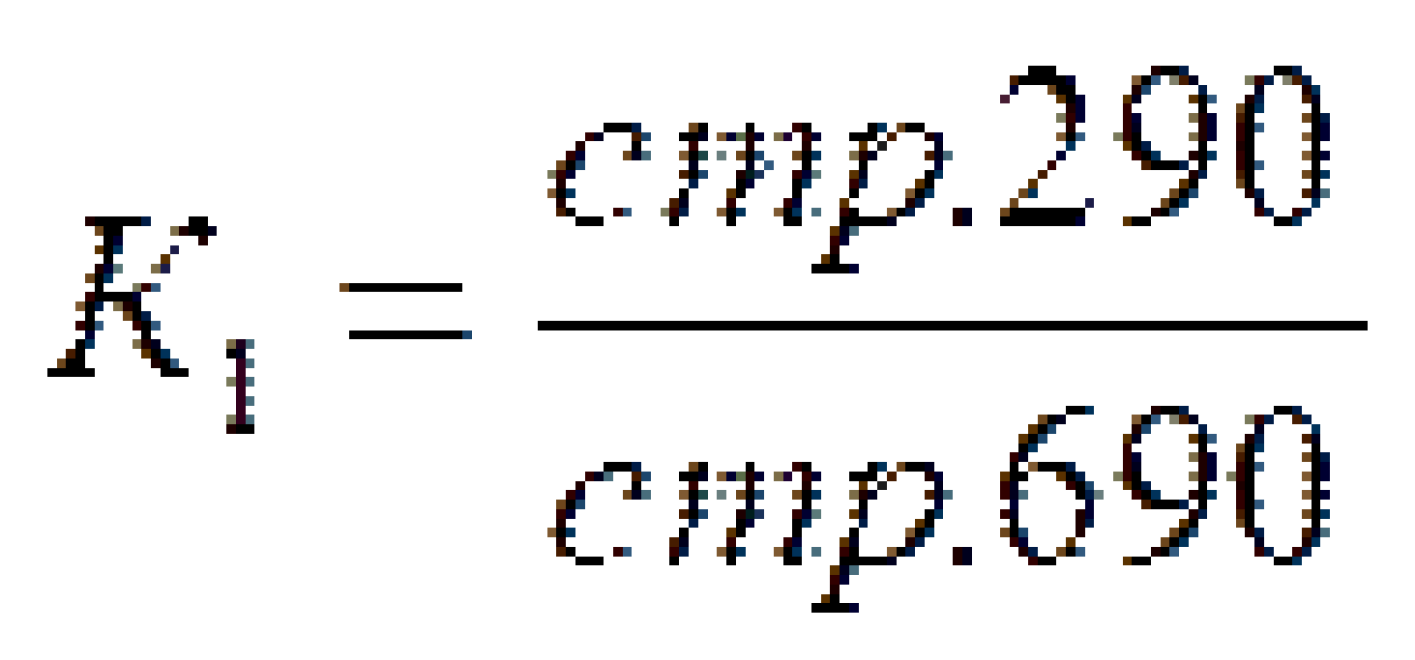
Коэффициент текущей ликвидности (К₁): 1,03 0,88 K1>=1,5
2 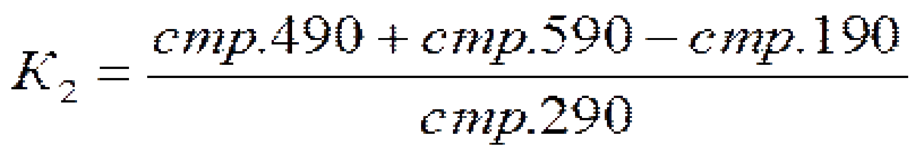
Коэффициент обеспеченности собственными оборотными средствами (К₂): 0,03 -0,14 K2>=0,2
3 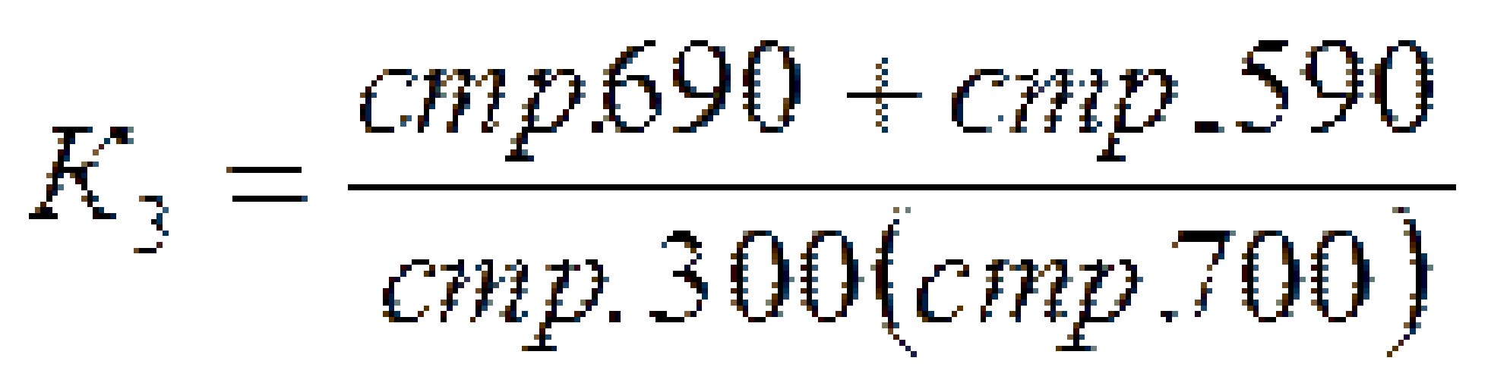
Коэффициент обеспеченности финансовых обязательств активами (К3): 0,99 0,99 К3 <= 0,85
4 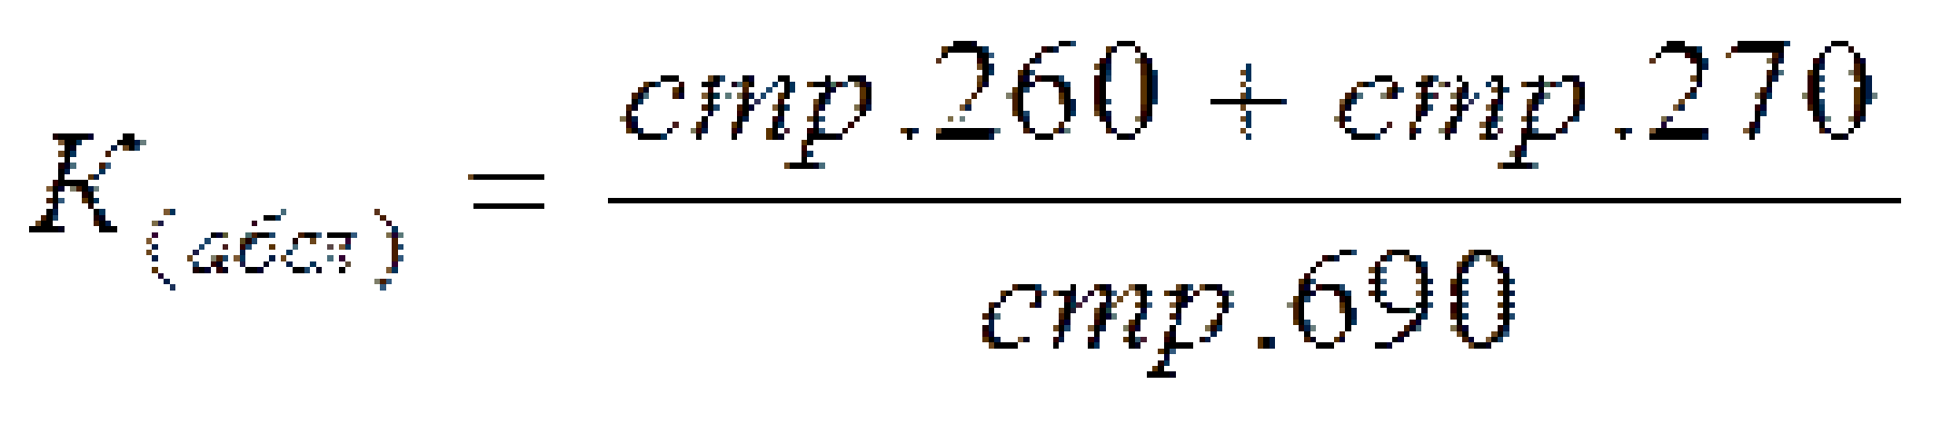
Коэффициент абсолютной ликвидности (К_{абсл}) 0,02 0,03 Кабсл>=0,2
5 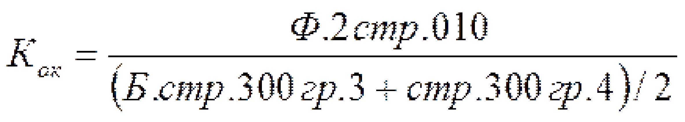
Коэффициент оборачиваемости капитала - 0,34 оборачиваемость капитала повысилась
6 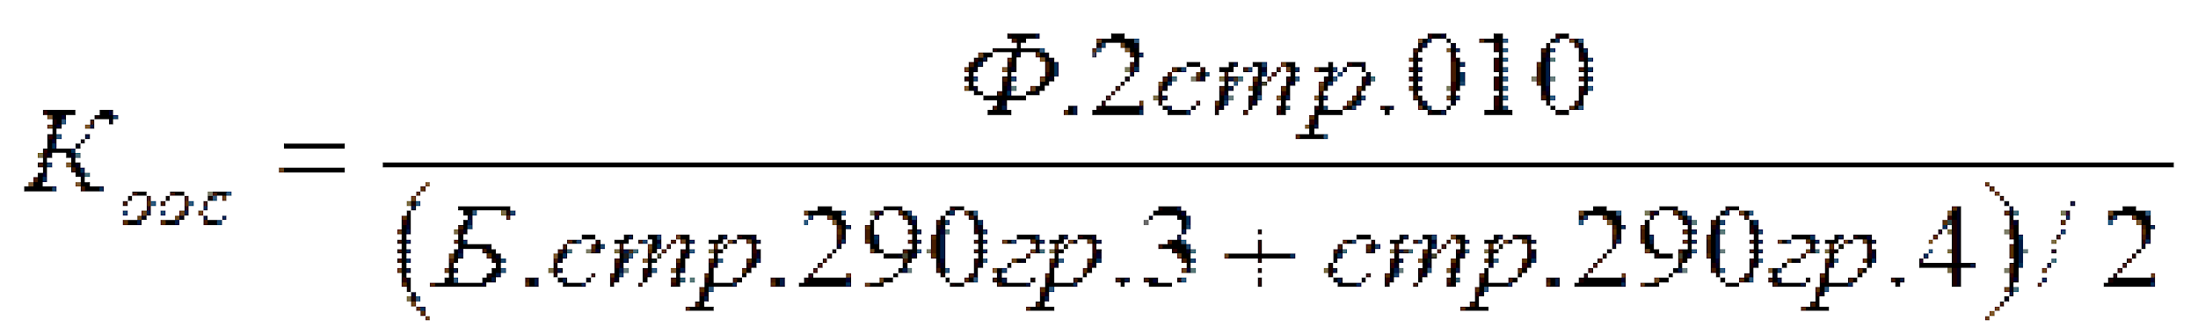
Коэффициент оборачиваемости оборотных средств - 0,50 оборачиваемость оборотных средств повысилась
7 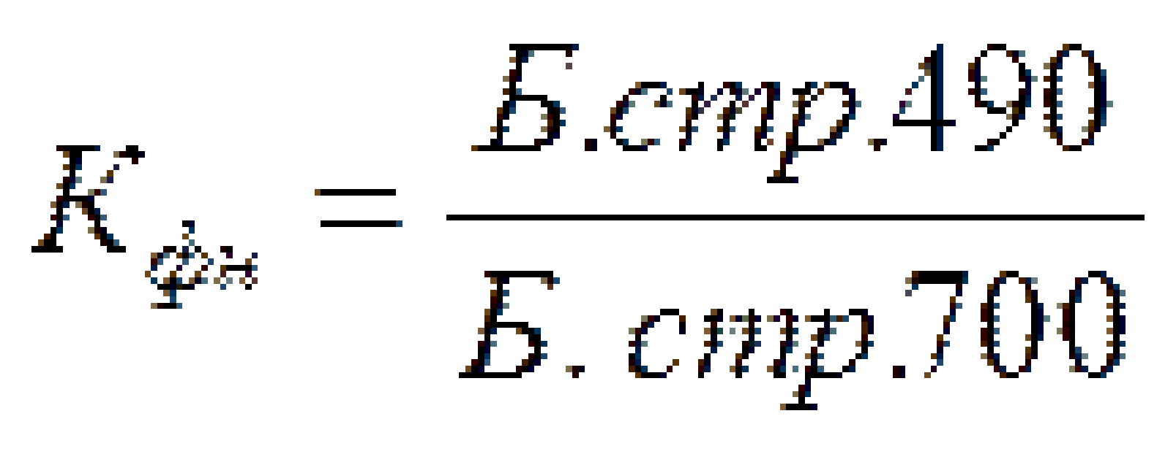
Коэффициент финансовой независимости 0,01 0,01 Кфн>=0,4 - 0,6
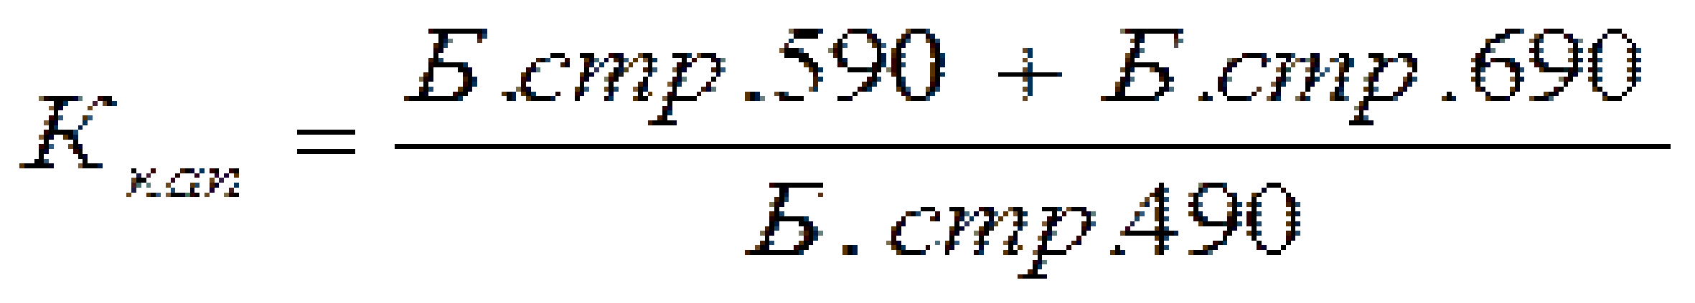
Коэффициент капитализации 100,64 120,67 Ккап<=1,0

Примечание - Источник: данные предприятия

Коэффициент текущей ликвидности (коэффициент покрытия) характеризует платежеспособность предприятия с учетом предстоящих поступлений от дебиторов. Он показывает, какую часть текущей задолженности может покрыть предприятие в ближайшей перспективе при условии полного погашения дебиторской задолженности.

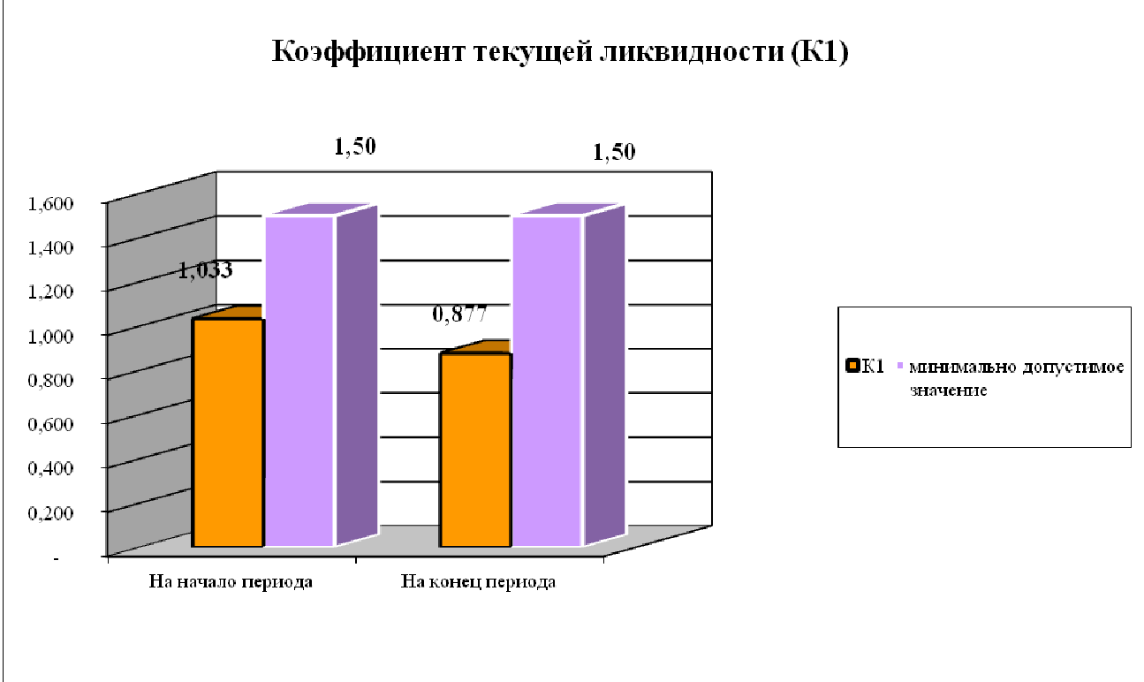
Рисунок 2.1 - Коэффициент текущей ликвидности

Примечание - Источник: данные предприятия
Коэффициент текущей ликвидности в 2013 году снизился по отношению к показателю 2012 года, и по-прежнему ниже нормативного значения.
Коэффициент финансового риска (коэффициент задолженности, соотношения заемных и собственных средств) - это отношение заемных средств к собственным средствам. Он характеризует уровень финансового левериджа.
Данный коэффициент показывает объем заемных источников на единицу собственного капитала. Снижение размера данного коэффициента свидетельствует о снижении объема привлекаемого капитала.
Показатель характеризует структуру финансовых источников организации, показывает степень ее зависимости от заемных источников. Однако надо отметить, что анализ данного коэффициента необходимо проводить в комплексе с показателями оборачиваемости материальных оборотных средств и дебиторской задолженности. Результаты расчета коэффициента обеспеченности собственными оборотными средствами представлены на рисунке 3.2.

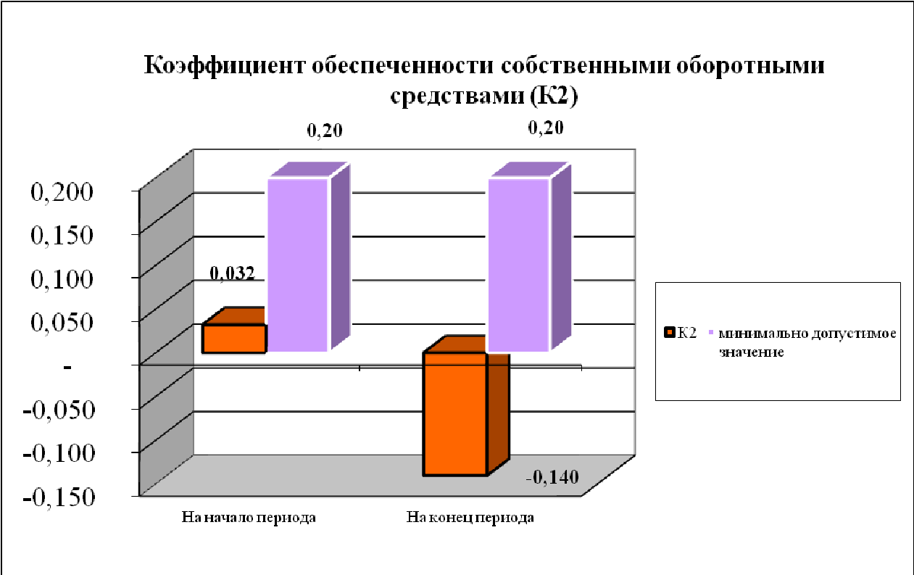
Рисунок 2.2 - Коэффициент обеспеченности собственными оборотными средствами

Примечание - Источник: данные предприятия
В 2013 году коэффициент обеспеченности собственными оборотными средствами снизился по отношению к показателю 2012 года, и по-прежнему ниже нормативного значения.
Коэффициент обеспеченности финансовых обязательств активами характеризует способность организации рассчитаться по своим финансовым обязательствам после реализации активов.
В Беларуси нормативное значение для всех отраслей составляет не более 0,85. Чем ниже его значение, тем лучше. Смысл состоит в том, что обязательства не должны превышать 85% общей стоимости активов, иначе наступает реальная угроза ликвидации (банкротства). Обоснованность уровня в 85% не вполне очевидна, однако вероятно, что этот 15-процентный допуск сделан с учетом возможных различий в учетной и рыночной стоимости активов; кроме того, даже если путем продажи всех активов удастся погасить задолженность, потенциал для дальнейшего ведения деятельности будет исчерпан. Представим результаты расчета коэффициент обеспеченности финансовых обязательств активами на рисунке 3.3.

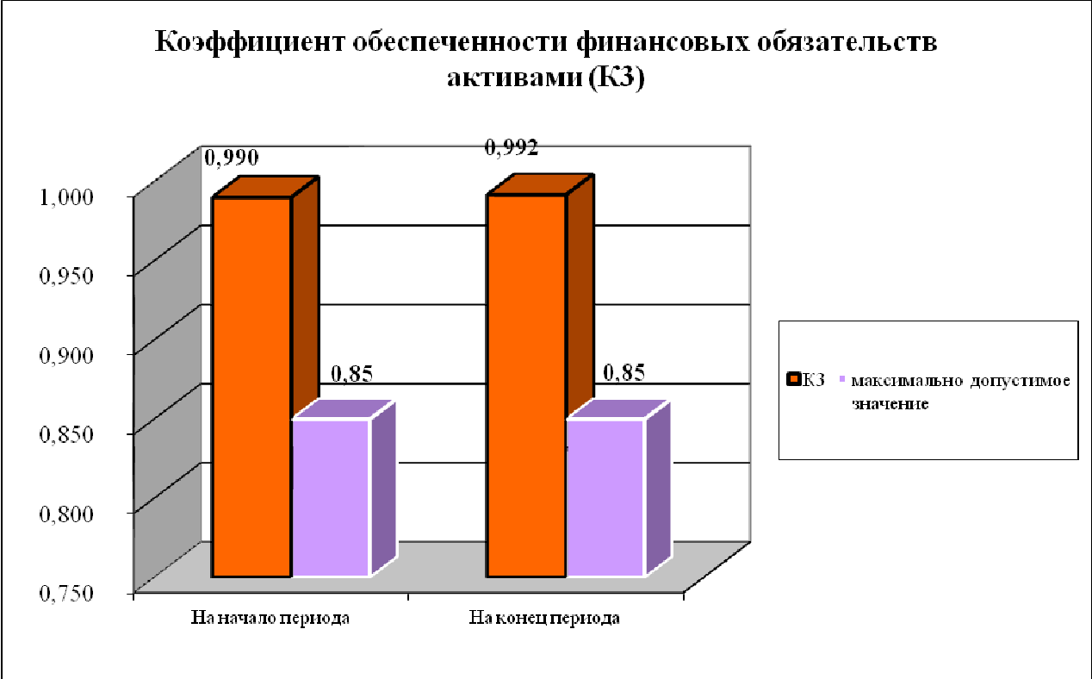
Рисунок 2.3 - Коэффициент обеспеченности финансовых обязательств активами

Примечание - Источник: данные предприятия
Коэффициент обеспеченности финансовых обязательств активами организации за 2012 год составляет 0,99. Мы видим, что только продав 99,0% своих активов, организация сможет погасить все свои обязательства, то есть ее обеспеченность финансовых обязательств активами крайне низка. А за 2013 год - 0,992.
Коэффициент абсолютной ликвидности (коэффициент срочности) характеризует мгновенную ликвидность предприятия и показывает, какую часть краткосрочных обязательств может покрыть предприятие за счет имеющихся в его распоряжении наиболее ликвидных активов (денежных средств и краткосрочных финансовых вложений, быстрореализуемых в случае надобности) на дату составления баланса.
Нормальное ограничение распространенное в экономической литературе Кал ≥ 0,2 (0,2-0,3), что означает ежедневно возможно погашение не менее 20% краткосрочных обязательств предприятия.
Повышение эффективности деятельности предприятия осуществляется за счет ускорения оборота ресурсов и сокращения периода их оборота. Увеличение числа оборотов возможно путем сокращения периода его нахождения в сфере производства или сокращения периода его нахождения в сфере обращения. Чем быстрее оборачиваются ресурсы предприятия, тем меньший объем их необходим для осуществления операционной деятельности и тем эффективнее деятельность предприятия. Поэтому для увеличения оборачиваемости капитала, целесообразно изучить и проанализировать причины и факторы, влияющие на эту характеристику использования капитала.
Анализ составных элементов экономической рентабельности показал, что оборачиваемость активов (КТ), играют важную роль в характеристике использования совокупного капитала предприятия. Оборачиваемость активов, отражая эффективность, с которой предприятие использует свои ресурсы для достижения главной цели - выпуска продукции (насколько быстро сформированный капитал обращается в процессе его хозяйственной деятельности), является одним из показателей, характеризующих деловую активность предприятия (другими показателями являются: коэффициент оборачиваемости дебиторской задолженности; коэффициент оборачиваемости кредиторской задолженности; длительности оборотов дебиторской и кредиторской задолженностей; коэффициента оборачиваемости материальных запасов; коэффициента оборачиваемости основных средств (фондоотдачи); периода оборота чистого рабочего капитала; коэффициент оборачиваемости собственного капитала).
Оборачиваемость активов, как обобщенный показатель, который характеризует интенсивность использования активов, не имеет нормативного значения. Но чем быстрее оборачиваются ресурсы предприятия, тем лучше. Повышение оборота ресурсов есть наряду с высокой прибыльностью вторым рычагом повышения финансового благополучия предприятия. Низкий уровень коэффициентов оборота активов может свидетельствовать о недостаточной загруженности и низкой эффективности эксплуатации производственных мощностей, росте дебиторской задолженности и запасов.
Показатель оборачиваемости капитала показывает, сколько раз за период оборачивается капитал, вложенный в активы предприятия.
Эффективность использования оборотных средств характеризуется системой экономических показателей, прежде всего оборачиваемостью оборотных средств.
Под оборачиваемостью оборотных средств понимается продолжительность полного кругооборота средств с момента приобретения оборотных средств (покупки сырья, материалов и т.п.) до выхода и реализации готовой продукции. Кругооборот оборотных средств завершается зачислением выручки на счет предприятия.
Оборачиваемость оборотных средств неодинакова на различных предприятиях, что зависит от их отраслевой принадлежности, а в пределах одной отрасли - от организации производства и сбыта продукции, размещения оборотных средств и других факторов.
Коэффициент оборачиваемости оборотных средств характеризует отношение выручки (валового дохода) от реализации продукции, без учета налога на добавленную стоимость и акцизного сбора к сумме оборотных средств предприятия. Уменьшение этого коэффициента свидетельствует о замедлении оборота оборотных средств.
Коэффициент автономии (финансовой независимости) - это отношение собственных средств к валюте баланса предприятия.
Этот коэффициент свидетельствует о перспективах изменения финансового положения в ближайший период. Оптимальное значение коэффициента - 0,5, Это означает, что сумма собственных средств предприятия составляет 50% от суммы всех источников финансирования. В зарубежной практике существуют различные точки зрения относительно порогового значения этого показателя. Наиболее распространенная зарубежная точка зрения - 60%. В предприятие с высокой долей собственного капитала кредиторы более охотно вкладывают средства, представляют более выгодные условия кредитования. Но стандартной (нормальной, нормативной) доли собственного капитала, единой для всех предприятий, отраслей, стран указать нельзя. В Японии, например, доля собственного капитала в среднем на 50% ниже, чем в США (доля заемного капитала около 80%). Причина этого различия в источниках заемного капитала. В Японии это банковский капитал, в США - средства населения. Высокая доля заемного капитала японской фирмы свидетельствует о доверии банков, а значит о её надежности. Для населения, наоборот, снижение доли собственного капитала - фактор риска.
На долю собственного капитала в активах влияет также характер реализуемой фирмой финансовой политики. Фирма с агрессивной политикой всегда увеличивают долю заемного капитала. Солидные компании снижают риск, увеличивают долю собственных средств в активах.
Высокий уровень коэффициента автономии отражает стабильное финансовое положение организации, благоприятную структуру ее финансовых источников и низкий уровень финансового риска для кредиторов. Такое положение служит защитой от больших потерь в периоды депрессии и гарантией получения кредита для самой организации. При снижении уровня коэффициента автономии до значений, меньших, чем 0,5, вероятность финансовых затруднений у организации возрастает. Достижение коэффициентом автономии значений 0,5 и выше означает, что организация может пользоваться заемным капиталом.
Как правило, коэффициент капитализации применяется в тех случаях, когда требуется преобразование чистого дохода непосредственно в стоимость конкретного объекта. При необходимости его расчета учитываются следующие факторы: - чистая прибыль, создаваемая и получаемая от эксплуатации какого-либо объекта; - средства, которые направлены на приобретение данного объекта. Показатель, который отражает соотношение между двумя этими параметрами, называется ставкой капитализации, также в экономической литературе используется термин общий коэффициент капитализации. При этом значение чистого дохода, которое участвует в расчете рассматриваемого коэффициента, берется за какой-либо конкретный период, чаще всего за один год. Общий коэффициент капитализации демонстрирует взаимодействие между параметрами чистого дохода, которые исчисляются за год, и рыночной стоимостью данного конкретного объекта. В том случае, когда этот коэффициент рассматривать более широко, то он достаточно адекватно показывает соотношение доходов предприятия по отношению к прогнозируемой стоимости этого предприятия на рынке. Таким образом, получается, что этот коэффициент обратно пропорционален длительности срока окупаемости средств, которые вложены в данный объект. Метрически он представляет процент чистого дохода, исчисляемого как средний за год, приносимого теми вложениями, которые использованы в качестве инвестиций в данный объект. Кроме такого значения, коэффициент капитализации может использоваться как весьма точный показатель эффективности финансовой деятельности предприятия и его финансовой устойчивости. В данном контексте этот коэффициент отражает отношение величины кредиторской задолженности к обобщенным показателям сумм из всех источников финансирования. В этом случае, они включают в себя и собственный капитал предприятия. Этот коэффициент дает возможность правильно оценить количество капитала у предприятия и установить его достаточность или недостаточность для финансирования любой деятельности как собственным капиталом.
Из таблицы 2.1 и рисунков 2.1 - 2.3 видно, что все коэффициенты ниже нормативных значений. Тенденция такова, что все показатели на конец 2013 года уменьшаются, что свидетельствует о снижении платежности в 2013г.

3 Использование кадрового потенциала ООО "Контракт лизинг"

Среднесписочная численность работников уменьшилась на 10 человек и составляет 14 человек. Производительность труда повысилась на 111,6 млн. руб., за счет увеличения выручки и снижения себестоимости. Фонд заработной платы в 2013 году уменьшился на 277,9 млн. руб. и составил 390,4 млн. руб.

Таблица 3.1 - Анализ кадрового потенциала ООО "Контракт Лизинг" за 2012-2013 гг., млн. руб.
Показатели | 2012г. | 2013г. | Отклонение, (+, - ) | Темп роста, %
Среднесписочная численность работников, чел. | 24 | 14 | -10 | 58,3
Фонд заработной платы, млн. руб. | 668,3 | 390,4 | -277,9 | 58,42
Среднемесячная заработная плата 1 работника, тыс. руб. | 2 320 | 2 323 | 3 | 100,1
Производительность труда, млн. руб. | 155,9 | 267,5 | 111,6 | 171,6

Примечание - Источник: собственная разработка
В настоящее время в ООО "Контракт Лизинг" работает 15 человек.
Проведем анализ образовательного уровня кадров, используя данные таблицы 3.2.

Таблица 3.2 - Структура работников ООО "Контракт Лизинг" в разрезе образовательного уровня в 2012-2013 гг.
Наименование | 2012 г. |  | 2013 г. |  | Отклонение по кол-ву, +/- | Отклонение по уд. весу, +/-
 | кол-во | уд. вес, % | кол-во | уд. вес, %
Всего работников | 24 | 100 | 15 | 100 | -9 | -
из них с образованием:
Высшим | 20 | 83,3 | 12 | 80 | -8 | -3,3
профессионально-техническим | 4 | 16,7 | 3 | 20 | -1 | 3,3

Примечание - Источник: собственная разработка
Данные таблицы 3.2 позволяют сделать вывод о качественном изменении структуры образовательного уровня персонала предприятия: общее количество работников уменьшилось, количество работников с высшим образованием уменьшилось на 8 человек, удельный вес работников с высшим образованием уменьшился на 3,3 %. Количество сотрудников с профессионально-техническим образованием составляло в 2012 году всего 16,7 % от общего количества работников, в 2013 удельный вес работников с профессионально-техническим образованием составил 20%.
Проанализируем основные показатели по труду и заработной плате ООО "Контракт Лизинг" за 2012-2013 гг.
Среднесписочная численность работников ООО "Контракт Лизинг" уменьшилась на 10 человек и по состоянию на 1.01.2014 г. составила 14 человек (таблица 3.3).
В ООО "Контракт Лизинг" производительность труда в отчетном периоде составила 267,5 млн. руб. По сравнению с прошлым годом она выросла на 71,6%. Производительность труда в прошлом периоде составила 155,9 млн. руб.

Таблица 3.3 - Анализ показателей по труду и заработной плате ООО "Контракт Лизинг" за 2012-2013 гг.
Показатель | 2012 г. | 2013 г. | Отклонение, +/- | В % к прошлому году
Выручка от реализации продукции, товаров, работ, услуг, млн. руб. | 3 742 | 3 745 | 3 | 100,1
Среднесписочная численность работников, чел. | 24 | 14 | -10 | 58,3
Фонд заработной платы, млн. руб. | 668,3 | 390,4 | -277,9 | 58,42
Фонд заработной платы в % к выручке | 17,9 | 10,4 | -7,5
Среднемесячная заработная плата, тыс. руб. | 2 320 | 2 323 | 3 | 100,1
Производительность труда, млн. руб. | 155,9 | 267,5 | 111,6 | 171,6

Примечание - Источник: собственная разработка
Общая сумма фонда заработной платы ООО "Контракт Лизинг" в отчетном периоде по сравнению с предшествующим годом снизилась на 41,6% и составила 390,4 млн. руб.
Наблюдается рост выручки и снижение фонда заработной платы. Так, за 2013 г. выручка увеличилась на 0,1%, а фонд заработной платы уменьшился на 41,6%.
Уровень фонда заработной платы к выручке уменьшился с 17,9 % до 10,4 %, или на 7,5 процентных пункта.
Как видим из анализа, проведенного в настоящем разделе, отмечается положительная тенденция изменения экономических показателей деятельности ООО "Контракт Лизинг" в анализируемом периоде.

4. Оценка деятельности ООО "Контракт лизинг"

Лизинг - это основное направление деятельности ООО "Контракт Лизинг".
ООО "Контракт Лизинг" предлагает в лизинг автомобили для коммерческого использования:
∙ легковые автомобили
∙ грузовые автомобили
Авто в лизинг - доступный и выгодный способ приобретения и обновления транспортных средств в форме долгосрочной аренды, как новых, так и б/у. Лизингополучатель самостоятельно выбирает поставщика, модель автомобиля и его комплектацию, а лизингодатель приобретает его в собственность и передает лизингополучателю за плату во временное владение и пользование.
Лизинг грузовых автомобилей - один из самый распространенных путей развития автопарка предприятий всех видов собственности, во многом более выгоден по сравнению не только с кредитованием, но и прямой продажей. При увеличении активов, оборотов и прибыли, предприятие получает экономию при исчислении налогов вследствие отнесения лизинговых платежей в полном объеме на себестоимость, а также ускоренной амортизации объекта лизинга. Лизинг также не требует дополнительного залога имущества для заключения сделки, залогом выступает сам объект лизинга.
Базовые условия:
∙ валюта договора - белорусские рубли;
∙ авансовый платеж - от 10 до 30%;
∙ срок лизинга - от 1 до 5 лет с возможностью досрочного выкупа;
∙ лизинговые платежи - ежемесячные с корректировкой в зависимости от ситуации клиента (равные, нарастающие, убывающие, с учетом сезонности);
∙ амортизация объекта лизинга: для легкового автотранспорта - линейная, для грузового - до 99%;
∙ сроки рассмотрения пакета документов Клиента и вынесение предварительного решения о кредитовании - 2 рабочих дня.
Объект лизинга подлежит обязательной регистрации в органах ГАИ по месту нахождения Лизингополучателя, за его счет и на его имя с указанием в регистрационных документах лизинговой компании в качестве собственника.
Объект лизинга подлежит обязательному страхованию от всех рисков (полное КАСКО на весь срок договора лизинга), осуществляется Лизингополучателем с указанием выгодоприобретателем при наступлении страхового случая Лизингодателя. При осуществлении страхования лизинговой компанией страховые тарифы включаются в лизинговые платежи.
ООО "Контракт Лизинг" предлагает следующие виды коммерческого оборудования в лизинг:
∙ производственное, промышленное, складское, технологическое, энергетическое оборудование;
∙ деревообрабатывающее оборудование, для производства мебели;
∙ торговое, офисное, полиграфическое, холодильное, климатическое оборудование;
∙ оборудование для СТО и автосервиса, противопожарное оборудование;
∙ оборудование для малого бизнеса: фото, вендинг, салоны красоты, ресторанное оборудование;
∙ оборудование по программе START UP;
∙ прочее.
Поставщик оборудования может быть резидентом либо нерезидентом РБ и определяется Лизингополучателем, также как и условия поставки. Компания поможет в доставке и таможенном оформлении поставляемого оборудования с включением соответствующих платежей в стоимость объекта лизинга.
В таблице 4.1 приведены данные общих показателей из отчета по лизингу за 2013 год.

Таблица 4.1 - Анализ общих показателей лизинговой деятельности ООО "Контракт Лизинг"
Наименование показателя | Код строки | До 1 года | От 1 года до 3 лет включительно | От 3 лет до 6 лет включительно | Свыше 6 лет
А | Б | 1 | 2 | 3 | 4
Продолжительность осуществления организацией лизинговой деятельности (указать в соответствующей графе код - 1) ………………. ………………. ………………. …… | 01 |  |  | 1
Количество договоров лизинга, заключенных в отчетном году по срокам их действия, единиц
лизинг по которым определяется как финансовый……………. ……………………………… | 02 | 7 | 15 | - | -
лизинг по которым определяется как оперативный………. ……………. ………. ….. ….. | 03 | - | - | - | -

Примечание - Источник: данные предприятия
В таблице 4.2 (приложение В) указано количество предметов, переданных в лизинг и их контрактная стоимость с учетом налога на добавленную стоимость. Из таблицы также видно, что ООО "Контракт лизинг" использует финансовый, а не оперативный лизинг в своей деятельности.
Ключевое отличие оперативного лизинга - по окончанию договора его предмет чаще всего не переходит в собственность лизингополучателя, а возвращается к лизинговой компании. Оборудование или машины закупаются лизинговой компанией заранее, а не под конкретную сделку, это создает дополнительные риски. Но срок службы предмета лизинга часто намного выше, чем срок действия <http://lizinginfo.com/srok-lizinga> договора, поэтому имущество несколько раз передается разным (или одному) пользователям, постепенно окупая затраты лизинговой компании.
При этом обслуживание и ремонт предмета лизинга <http://lizinginfo.com/predmet-lizinga> на себя берет лизинговая компания.
Платежи по договору будут выше, чем в случае финансового лизинга - для лизингодателя всегда сохраняется риск того, что затраты на приобретение оборудования не окупятся: оно устареет, будет вытеснено более эффективным и недорогим, изменится сама конъюнктура рынка.
Таблицы 4.3 (Приложение Г) показывает нам источники финансирования приобретения предметов лизинга. Анализируя данные таблицы, можно сделать вывод, что все приобретенные предметы лизинга, были переданы в лизинг. Собственных средств на приобретение предметов лизинга было потрачено 1 230 млн. руб., заемных же средств было потрачено больше - 4 358 млн. руб. (с учетом налога на добавленную стоимость).

5. Организационная структура ООО "Контракт лизинг"

Организационная структура лизинговой компании является непосредственным инструментом достижения стратегических целей. Структура управления представляется в виде системы оптимального распределения функциональных обязанностей, прав и ответственности, порядком и форм взаимодействия между входящими в ее состав подразделениями и работающими в них людьми. Элементами организационной могут быть как отдельные работники, так и службы, отделы, где занято определенное количество специалистов, выполняющих определенные функциональные обязанности. Отношения между элементами структуры управления поддерживаются благодаря горизонтальным и вертикальным связям. Первые носят характер согласования и являются одноуровневыми. Вторые - это отношения подчинения.
Формирование организационной структуры включает в себя постановку целей и задач, состава основных подразделений и связей между ними, их ресурсное обеспечение, разработку регламентирующих процедур, документов, положений, закрепляющих и регулирующих процессы, которые осуществляются в системе управления. Критерием эффективности при сравнении различных вариантов организационной структуры служит возможность наиболее полного и устойчивого достижения конечных целей при относительно меньших затратах на ее функционирование.
Когда есть стратегическое видение и стратегический план, то компанию нужно провести по выбранному пути к желаемой цели. Для того чтобы силы и ресурсы компании были направлены на решение стратегических задач, необходимо ежедневно и ежечасно правильно управлять ресурсами - человеческими, финансовыми, материальными, временными. Долгосрочные стратегические цели достигаются посредством ежедневных усилий множества рядовых работников. Один большой шаг организации состоит из множества маленьких шагов его сотрудников. Когда работники шагают слажено в нужном направлении, это говорит о том, что люди, их организовывающие, - хорошие управленцы, и в целом, эффективность управления предприятием находится на достаточно высоком уровне.
Опыт работы успешных компаний показал, что без формализации бизнес-процессов, и административных процедур практически невозможно эффективно реализовывать управление персоналом.
Для этого в лизинговой компании необходимо разработать и внедрить систему управленческого учета, которая является важнейшим инструментом внутреннего контроля и оценки деятельности компании. Управленческая отчетность является реальным помощником руководителя в оперативном и стратегическом управлении компанией. Никто не обязывает ее составлять, но без нее руководителю очень сложно, а порой и невозможно принимать грамотные решения. Особенно это актуально в условиях, когда компаниям приходится задумываться об улучшении экономических показателей, или увеличении объема нового бизнеса, или наращивание лизингового портфеля. Управленческая отчетность, по сути, представляя собой результат сбора и систематизации финансовой и нефинансовой информации (в том числе и натуральных показателей, данных о времени платежей и т.п.), на основе анализа, которой менеджеры принимают решения для достижения твоих целей. Если взять такое понимание за основу, то становится ясно: каковы цели и основные зоны ответственности, такова должна быть и система данных, с которой руководитель работает. Поэтому руководителю лизинговой компании желательно получать все блоки информации хотя бы еженедельно.
Деятельность лизинговой компании сопряжена с определенным набором рисков. Для их минимизации следует разработать и внедрить систему управления рисками. Политика лизинговой компании в области управления рисками направлена на минимизацию возможных потерь, вследствие возникновения кредитных рисков, имущественных рисков, рисков ликвидности и операционных рисков. Система управления рисками должна охватывать все стадии заключения и реализации лизинговой сделки. Для принятия правильных управленческих решений каждый этап прохождения лизинговой сделки должен быть регламентирован. В процессе реализации важно постоянно контролировать финансовое состояние лизингополучателей, состояние предметов лизинга и лизингового портфеля. Важно на каждом этапе строго придерживаться принятого регламента прохождения лизинговой сделки, соблюдения лизинговых технологий, направленных на минимизацию возможных рисков.
ООО "Контракт Лизинг" использует линейная организационная структура управления. Линейная структура - это наиболее распространенный тип иерархической (бюрократической) структуры.
В данной системе управления, в которой вышестоящий руководитель осуществляет единоличное руководство подчиненными ему нижестоящими руководителями, а нижестоящие руководители подчиняются только одному лицу - своему непосредственному вышестоящему руководителю. На рисунке 5.1 представлена организационная структура ООО "Контракт Лизинг".

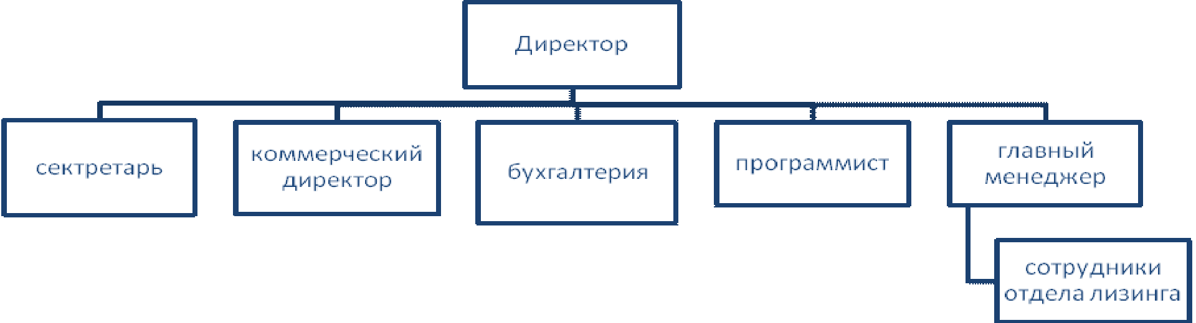
Рисунок 5.1 - Организационная структура ООО "Контракт Лизинг"

Примечание - Источник: собственная разработка
Преимущества линейной структуры управления:
∙ четкая система взаимных связей функций и подразделений;
∙ четкая система единоначалия - один руководитель сосредотачивает в своих руках руководство всей совокупностью процессов, имеющих общую цель;
∙ ясно выраженная ответственность;
∙ быстрая реакция исполнительных подразделений на прямые указания вышестоящих.
∙ согласованность действий исполнителей;
∙ оперативность в принятии решений;
∙ простота организационных форм и четкость взаимосвязей.

6. Система стимулирования труда работников ооо "контракт лизинг" и направления ее совершенствования

Персонал - одна из важнейших конкурентных составляющих лизинговой компании, поэтому ее развитию должно уделяться большое внимание. Формирование единой корпоративной культуры, стимулирующей всестороннее развитие сотрудников, - одна из основных задач, стоящих перед компанией.
Под эффективностью труда понимают социально-экономическую категорию, определяющую степень достижения той или иной цели (или решения задачи), соотнесенную со степенью рациональности использованных при этом трудовых ресурсов.
В настоящее время определение эффективности труда на предприятии требует, прежде всего, научного обоснования и совершенствование расчетов таких показателей, как производительность труда и уровень оплаты труда.
Производительность труда является частным показателем производительности в общем виде, соизмеряющим результаты деятельности с затратами живого труда. Это определение производительности труда в полной мере относится и к промышленности [6, c.211].
В связи с тем что затраты труда могут быть выражены количеством отработанных человеко-часов, человеко-дней, средним списочным числом работников хозяйствующего субъекта, различают показатели средней часовой, средней дневной выработки и средней выработки на одного списочного работника. Показатель производительности труда рассчитывается на основе показателя прибыли, полученной организацией

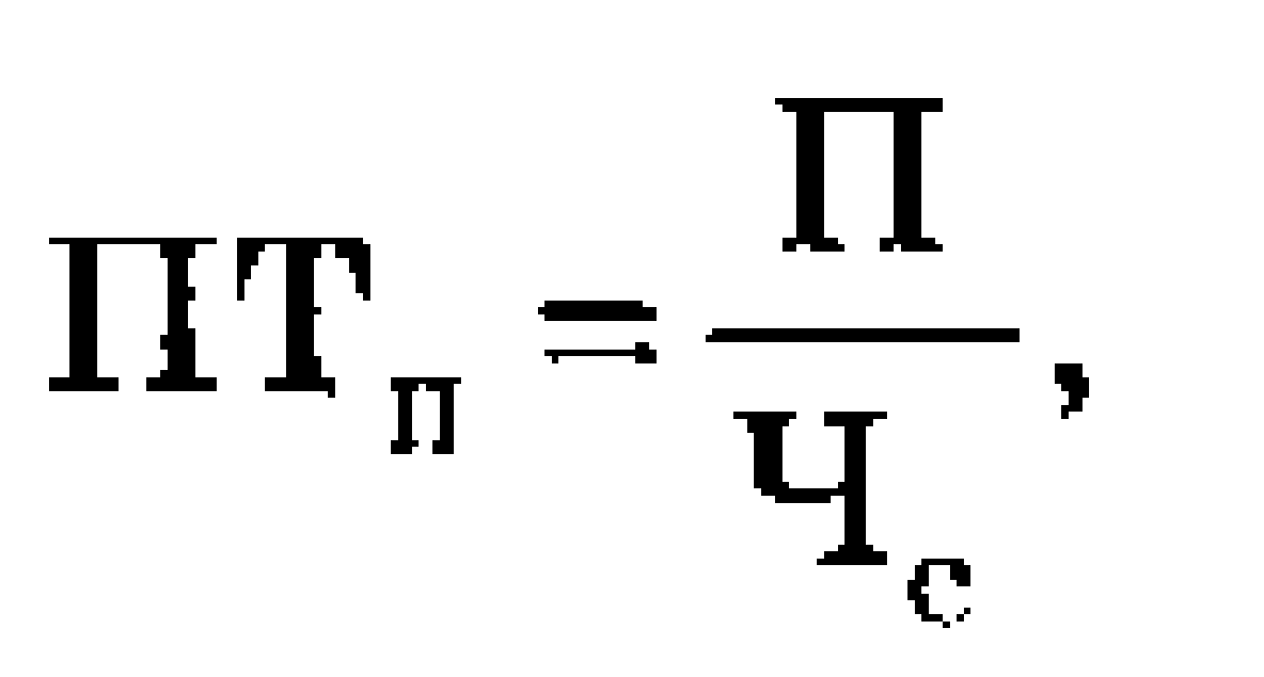(1.1)

где ПТп - производительность труда, рассчитанная на основе показателя прибыли, р.
Этот расчет производительности труда правомерен, так как отражает цель деятельности каждой организации. Производительность труда по прибыли также должна расти быстрее, чем увеличивается средняя заработная плата.
Производительность труда на одного работника в 2013 году по сравнению с 2012 годом увеличилась на 111,6 млн. руб. или на 71,6 %, что видно в таблице 1.1.
К факторам роста производительности труда относятся:
факторы, создающие условия для роста производительности труда (уровень развития науки, организации торгово-технологического процесса, повышение квалификации работников);
факторы, способствующие росту производительности труда (материальное и моральное стимулирование);
факторы, непосредственно определяющие уровень производительности труда (внедрение прогрессивных форм выпуска продукции, механизация и автоматизация производственных процессов, совершенствование и модернизация производственного оборудования, разумное повышение эффективности труда).
Уровень производительности труда может быть выражен показателем реализованной продукции на одного работающего и показателем трудоёмкости единицы продукции. Об эффективности использования труда в отраслях материального производства судят по таким показателям, как:
- темп роста производительности труда;
- доля прироста продукции за счёт повышения производительности труда;
- относительная экономия живого труда (работников в расчёте на год) в сравнении с условиями предыдущего года;
- относительная экономия фонда оплаты труда;
- отношение темпов прироста производительности труда к приросту средней заработной платы;
Значение прироста численности работающих и их производительности труда неодинаково. Первый фактор - количественный, характеризует экстенсивность использования труда увеличение работающих, мало сказывается на показателях экономичности производства - себестоимости и других, так как дополнительные работники означают и дополнительные затраты на оплату труда. Второй фактор - качественный; на годовую выработку работающего влияет использование рабочего времени в течение года (экстенсивность труда), но в основном она зависит от "чистой" производительности, характеризуемой среднечасовой выработкой одного рабочего (интенсивность труда). Если рост производительности труда обгоняет рост средней заработной платы, то это означает прямое снижение себестоимости производства продукции, а, следовательно, и повышение его рентабельности.
Мотивация и стимулирование персонала оказывают значительное влияние на развитие у работников таких важных характеристик их трудовой деятельности, как качество работы, результативность, старание, усердие, настойчивость, добросовестность и т.д.
Перечислим общие стимулы, побуждающие человека лучше работать:
∙ деньги;
∙ уважение;
∙ самоутверждение;
∙ чувство принадлежности к организации;
∙ приятная рабочая обстановка;
∙ похвала;
∙ гибкий график работы;
∙ осознание себя членом команды;
∙ возможность внесения идей и предложений;
∙ возможность учиться;
∙ карьера;
∙ товарищеские отношения;
∙ признание заслуг;
∙ вознаграждение;
∙ возможность работать дома;
∙ независимость;
∙ премии;
∙ творческая атмосфера;
∙ благодарность за сверхурочную работу;
∙ чувство уверенности в работе;
∙ сотрудничество с другими людьми;
∙ устоявшийся рабочий процесс;
∙ доверие руководства.
Стимулирование как метод воздействия на трудовое поведение опосредовано через его мотивацию. При стимулировании побуждение к труду происходит в форме компенсации за трудовые усилия. Деление стимулов на "материальные" и "моральные" условно, поскольку они взаимосвязаны. Например, премия выступает и как акт признания по отношению к работнику и как оценка его заслуг, а не только материальное вознаграждение результатов труда. Иногда у работников ориентация на общение, принадлежность к определенному сообществу, престиж проявляются сильнее, чем ориентация на денежное вознаграждение.
Неэффективная или несправедливая система вознаграждения может вызвать у работников неудовлетворенность как размерами, так и способами определения и распределения доходов, что в конечном итоге может повлечь за собой снижение продуктивности труда, качества продукции, нарушение трудовой дисциплины и т.п.
Связь вознаграждения работников с фактическими результатами производственной деятельности тех или иных организаций осуществляется с помощью используемых ими форм и систем заработной платы. Они определяют механизм зависимости вознаграждения каждого работника от результативности трудовой деятельности. В любой организации труд, затраченный конкретным исполнителем, может быть выражен количеством отработанного им рабочего времени или объемом произведенной продукции, выполненных работ или оказанных услуг. В зависимости от того, в каких экономических показателях измеряются затраты или результаты труда, принято различать повременную и сдельную формы оплаты труда персонала.
При повременной оплате величина вознаграждения работника зависит от фактически отработанного рабочего времени, а при сдельной - от объема выполненных работ и услуг.
В современной практике часто используются смешанные системы заработной платы - одна часть вознаграждения каждого работника зависит от результатов работы группы (как правило, переменная), а другая - от индивидуальных особенностей (постоянная, должностной оклад).
Большинство руководителей считает, что, если они не смогут предложить солидную зарплату или внушительные премиальные, люди будут лениться, не чувствуя достаточных стимулов. Но следует больше заботиться не о том, с чего платить высокие оклады, а о том, чтобы обеспечить своим сотрудникам справедливое вознаграждение. Справедливость - это соблюдение принципов правильности, беспристрастности, честности.
ООО "Контракт Лизинг" использует и материальное и моральное стимулирование труда. Материальное стимулирование в качестве основного показателя для премирования держатся за объем новых договоров. Каждый квартал лучший сотрудник предприятия, заключивший договор на большую сумму, награждается премией. Это стимулирует работать лучше, искать новых клиентов, разрабатывать новые подходы к обслуживанию.
Компания старается создать наиболее благоприятную обстановку для работы. Офис компании оборудован по последнему слову техники, установлены кондиционеры, фильтры для воды, есть комната для отдыха и общения.
Мотивационная программа ООО "Контракт Лизинг" выработала систему премирования по конечному результату. В общем и целом, система мотивации продумана и налажена. Я бы мог предложить внести лишь незначительные коррективы. Например, отдел, который занимается непосредственно продажей лизингового продукта, может иметь трехуровневую систему стимулирования результатов труда, зависящую от объема обслуживаемого лизингового портфеля, суммы полученных лизинговых платежей, суммарной стоимости заключенных за отчетный период договоров лизинга и премирование по результатам года, зависящее от валовой прибыли, полученной компанией. Все остальные службы должны мотивироваться в зависимости от выполнения плановых показателей компании по итогам квартала и года.
При таком подходе будет отлажен механизм контроля результатов достижения целей, будет проводиться корректировка самих целей. Компания сможет оперативно реагировать на любые изменения рынка, прежде всего изменяя свои цели.

Заключение

Общество с ограниченной ответственностью "Контракт Лизинг", создано в соответствии с гражданским кодексом РБ, Законом РБ о "Хозяйственных обществах", иными законодательными актами и актами законодательства Республики Беларусь.
Учредительный договор о создании Общества заключен 10.07.2008.
Целью деятельности Общества является осуществление хозяйственной деятельности, направленной на получение прибыли.
Выручка от реализации продукции, товаров, работ, услуг ООО "Контракт Лизинг" за 2013 г. по сравнению с 2012 г. выросла на 3 млн. руб., себестоимость реализованной продукции, товаров, работ, услуг понизилась и составила 1 309 млн. руб. Себестоимость снизилась, что привело к увеличению валовой прибыли ООО "Контракт Лизинг" на 1 249 млн. руб. Управленческие расходы увеличились на 27 млн. руб. и выросли по сравнению с 2012 г. на 3,7%. Прибыль от реализации ООО "Контракт Лизинг" за 2013 г. по сравнению с 2012 г. увеличилась на 1 222 млн. руб. или на 267,4 %, уровень прибыли от реализации продукции к выручке увеличился на 32,6 %. Рост прибыли от реализации ООО "Контракт Лизинг" обусловлен тем, что доход от реализации растет, а себестоимость реализованной продукции, работ, услуг снижается. Прибыль от текущей деятельности увеличилась на 1 357 млн. руб., а прибыль от инвестиционной, финансовой и иной деятельности на 1 354 млн. руб. Прибыль до налогообложения ООО "Контракт Лизинг" за 2013 г. увеличилась на 3 млн. руб. или на 10,7 %, чистая прибыль увеличилась на 3 млн. руб.
Среднесписочная численность работников уменьшилась на 10 человек, что положительно сказалось на производительности их труда и увеличению выручки. Рост выручки, снижение себестоимости, сокращение среднесписочной численности работников на 10 человек повлиял на производительность труда. Производительность труда на одного работника увеличилась на 111,6 млн. руб. или на 71,6 %. Фонд заработной платы ООО "Контракт Лизинг" уменьшился за 2013 г. на 277,9 млн. руб. Среднемесячная заработная плата за 2013 г. составила 2 323 810 руб., по сравнению с предшествующим периодом она выросла на 3 810 руб. или на 0,1 %. Изменение фонда заработной платы обеспечено в основном снижением численности персонала предприятия и незначительным увеличением среднемесячной заработной платы. В приложении А я представил отчет о прибылях и убытках ООО "Контракт Лизинг" за 2013 год, в приложении Б - за 2012 год.
Мотивационная программа ООО "Контракт Лизинг" выработала систему премирования по конечному результату.
ООО "Контракт Лизинг" использует и материальное и моральное стимулирование труда. Материальное стимулирование в качестве основного показателя для премирования держатся за объем новых договоров. Каждый квартал лучший сотрудник предприятия, заключивший договор на большую сумму, награждается премией. Это стимулирует работать лучше, искать новых клиентов, разрабатывать новые подходы к обслуживанию.
Компания старается создать наиболее благоприятную обстановку для работы. Офис компании оборудован по последнему слову техники, установлены кондиционеры, фильтры для воды, есть комната для отдыха и общения.
Предприятие ведёт бухгалтерский учёт (книгу учёта доходов и расходов) и статистическую отчётность, предоставляет данные в налоговые органы и несёт ответственность за их достоверность.

Список использованных источников

1. Акулич, И.Л. Маркетинг: учебник / Акулич И. Л.7-е издание, Мн.: Выш. Шк., 2010. - 525 с.
2. Головачев, А.С. Конкурентоспособность организации: учеб. пособие /А.С. Головачев. - Мн.: Выш. шк., 2012. - 319 с.
. Иванова, М.Б., Иванов, М.Ю. Коммерческая деятельность: учеб. пособие / М.Б. Иванова, М.Ю. Иванов. - М.: РИОР, 2010. - 97 с.
. Лебедева, С.Н. Экономика и организация труда: учебник / С.Н. Лебедева, Л.В. Мисникова. - Минск: Мисанта, 2012. - 166с.
. Лобан, Л.А., Пыко, В.Т. Экономика предприятия: учебный комплекс/ Л.А. Лобан, В.Т. Пыко. - Мн.: Современная школа, 2011. - 432 с.
. Оноприенко, Г.К. Экономическая эффективность: учебное пособие / Г.К. Оноприенко. - Мн.: Академия управления при Президенте Республики Беларусь, 2009. - 38 с.
. Саакян, А.К. Экономика и социология труда: учебник / А.К. Саакян. - СПб.: Питер, 2011. - 127 с.
. Савицкая, Г.В. Экономический анализ: учеб. / Г.В. Савицкая. - 11-е изд., испр. и доп. - М.: Новое знание, 2006. - 651 с.
. Самара, Н.А. Экономика и организация труда: учебник / Н.А. Самара. - Минск: БГЭУ, 2012. - 210 с.
. Скрипченко, Д.Г. Трудовые отношения с работниками на условиях контракта / Д.Г. Скрипченко // Экономика. Финансы. Управление. - 2013. - №4. - С.39-48.
. Трудовой кодекс Республики Беларусь: [принят Палатой Представителей 8 июня 1999 г.: одобрен Советом Республики 30 июня 1999 г.]: с изменениями и дополнениями по состоянию на 20 февраля 2012 года. - Минск: Национальный центр правовой информации Республики Беларусь, 2012. - 238 с.
. Экономика предприятия: учеб. пособие / под ред.Л.Н. Нехорошевой. - Мн.: БГЭУ, 2009. - 383 с.
. Экономика предприятия: учебник / В.Я. Хрипач [и др.] - Минск: Экономпресс, 2013. - 464с.
. Экономика труда: учебник / М.А. Винокуров [и др.] - Спб.: Питер, 2011. - 656с.
. Экономика труда: учебник / П.Э. Шлендер [и др.] - М.: Юристъ, 2013. - 592с.

